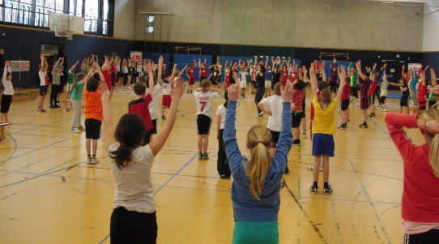
Absender

Sport braucht Sporthallen

Abgeordnetenhaus Berlin
Fraktion SPD
Frau Sandra Scheeres
Niederkirchnerstraße 5
10117 Berlin

Ihr Text

